**Технічне завдання на виконання робіт з монтажу теплових насосів**

1. Вид заявки: виконання робіт по монтажу теплових насосів Gree GUD160PHS/A-T / GUD160W/NhA-X.
2. Місце виконання робіт: м. Бровари

Технічні дані:

1. **Загальна характеристика будівлі**:

- обьект являє собою будівлю з вбудованим двох етажним офісним приміщенням, прямокутної конфігурації в плані з розмірами в крайніх осях 120.63м*42м. Висота до низу ферми 6м.

Схема розташування обладнання:

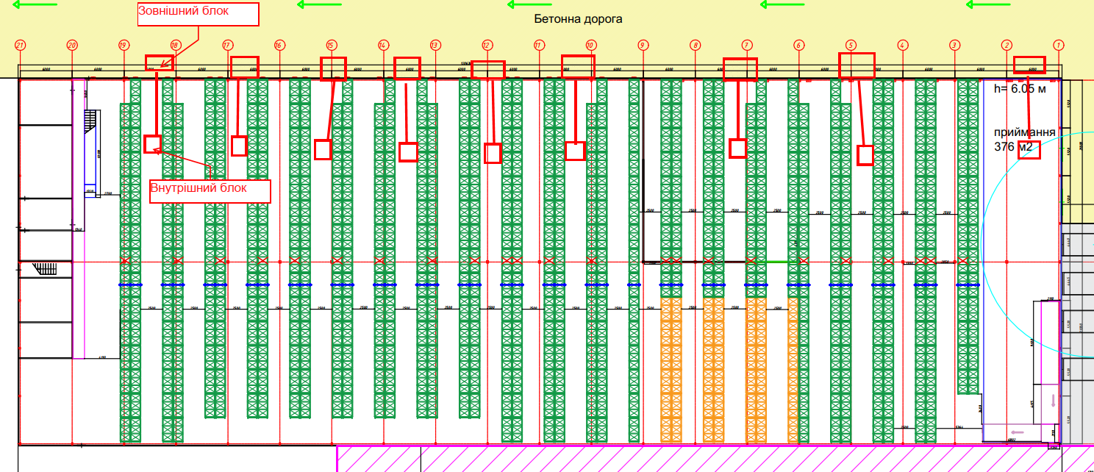

Фото складу:

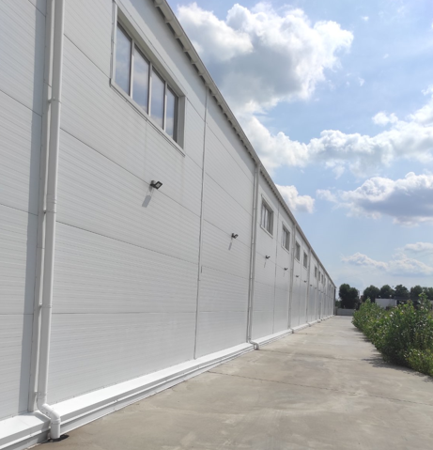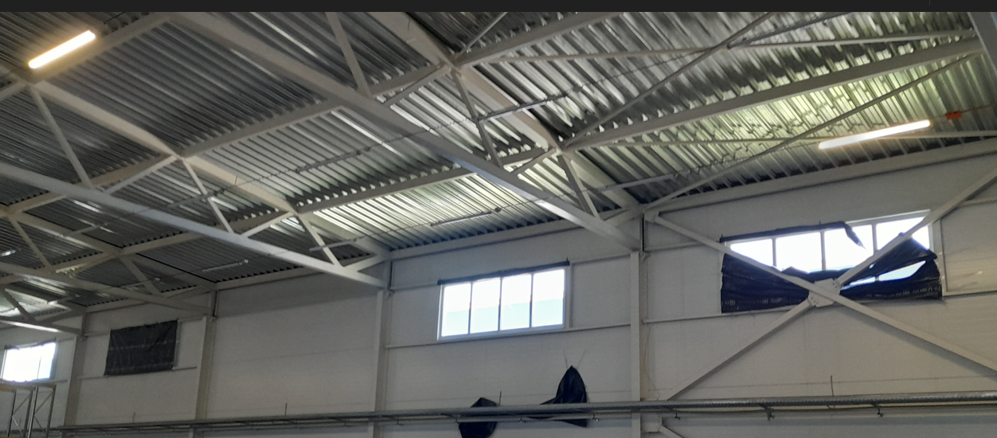

Перелік робіт:

Необхідно виконати

- монтаж теплових насосів б/в Gree GUD160PHS/A-T / GUD160W/NhA-X.

- кількість встановлюємих блоків -9 шт. Для кожного блоку зробити прямокутні повітропроводи довжиною не більше 3м.

- внутрішні блоки розташувати під стелею, дренаж вивести на вулицю

- зовнішні блоки розташувати на фасаді на висоті 5м

- підключити блоки до щита електроживлення (щит постачає та встановлює замовник)

- виконати пусконалагоджувальні роботи.

- після монтажу виконати виконавчу схему.

Всі рішення по монтажу блоків і трасуванню повітроводів і фреонопроводів узгоджувати з

замовником на стадії перед монтажем.

Комерційну пропозицію надати у вигляді специфікацій на роботи та матеріали.

В рамках надання комерційної пропозиції Учасник надає наступну інформацію:

1. Граничні терміни виконання робіт – в календарних днях.
2. Умови оплати.
3. Гарантійний термін на виконані роботи
4. Скан копію дозволу/декларації на виконання робіт підвищеної небезпеки (роботи на висоті та верхолазні роботи).!!!
5. Скан копії посвідчень працівників про проходження навчання на виконання робіт на висоті.